# Вступ

Цей документ буде використовуватись для перевірки функціональності “SEMIT_CHECKER”. Документ було створено за підтримкою молодшого наукового співробітника Рудика Кота Мілковича.

# 1 Розділ 1

Наступні рисунки мають бути правильно позначені (див. рис. 1.1 – 1.3).

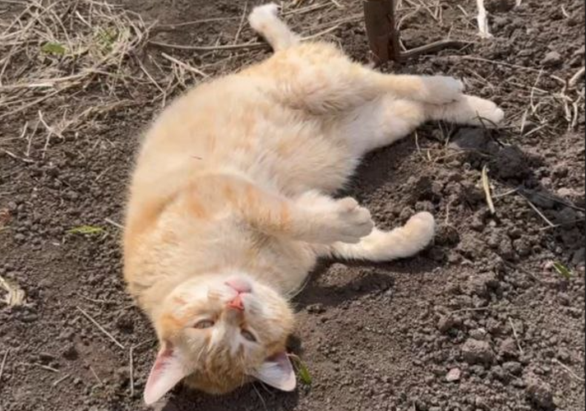

Рисунок 1.1 – Кіт Рудик

Рисунок 1.2 – Рівень щастя в залежності від кількості котів

Рисунок 1.3 – Молодші наукові співробітники

Інший приклад правильно позначеного рисунку наведено в Додатку A.

# 2 Розділ 2

Цей розділ міститиме приклади неправильно використаних рисунків. Найпоширенішою помилкою є відсутність порожніх рядків (див. рис. 2.1).



Рисунок 2.1 – Кіт Рудик

Цей рисунок повинен викликати дві помилки — через відсутність порожніх рядків до і після.

## 2.1 Помилки в іменуванні

Наступний рисунок не має назви або номера. Це слід позначити як помилку.



Такий рисунок має назву, що не відповідає шаблону (див. рис. 2.3). Назва не буде розпізнана, отже, буде зафіксовано помилку.



Рис. 2.3 – Кіт Рудик

Рисунок не має назви (див. рис. 2.4)



Рисунок 2.4 –

## 2.2 Помилки у використанні стилю

Наступний рисунок відформатовано правильно, але його назва має недопустимий стиль (див. рис. 2.4)



Рисунок 2.5 – Кіт Рудик

Following picture doesn’t use style “Figure”, therefore it will be marked as an error (see fig. 2.6)



Рисунок 2.6 – Молодший науковий співробітник Рудик Мілкович

# Додаток А Приклад правильно позначеного рисунку

Цей додаток містить рисунок, який був правильно   
позначений (див. рис. А.1).



Рисунок А.1 – Кіт Рудик